
Lundi 30 mars 2015

Du CP au CM2

Niveau 1 :


Combien de lignes droites passant par 3 points peux-tu tracer ?

Niveau 2 :

Combien de triangles vois-tu dans cette figure ?

Niveau 3 :

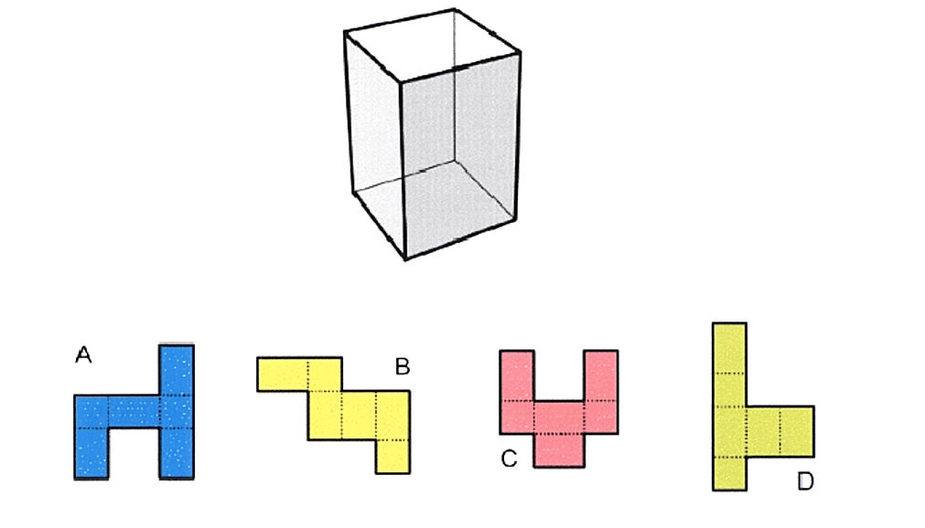

Trouve le développement plan qui correspond à ce pavé droit.

